

25.2.2014

TZ_Ben Cristovao se připravuje na turné k novému albu!
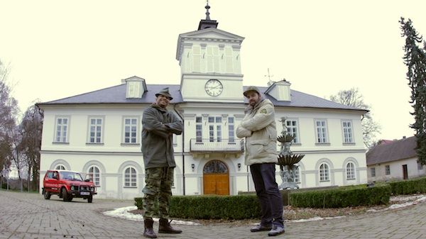
Turné k připravované desce Made In Czechoslovakia se blíží, a proto se vydal Ben Cristovao s dalšími aktéry turné na třídenní soustředění. Společně se zpěvákem Ezym a EzyWay, MAAT a DJ Rockstarem ladili na zámku Niměřice detaily jednotlivých vystoupení.

Soustředění se uskutečnilo ještě předtím, než Ben Cristovao odletěl do Toronta za svými producenty z The Glowsticks, kde finišují album Made In Czechoslovakia – to vyjde už 17.3. a předcházet mu bude special “pre-order” akce na iTunes, jakou měli např. Daft Punk k albu Random Access Memories. Jak to vypadá, album vyjde na CD jen v omezeném množství a dojde i na nový, v ČR dosud nerealizovaný, formát.

Třídenní pobyt na zámku v Niměřicích, který se stal ideální útočištěm pro práci na playlistu tour, se využil na maximum. Ben poveze pro své fans uplně novou show, nové songy a tak bylo potřeba vše pečlivě připravit. Každopádně došlo i na klasické “zámecké” radosti a Ben si vyzkoušel jaké to je být na klasickém lovu v Niměřické oboře. Viz foto před začátkem lovu.

Kromě nových singlů z alba dojde i na prověřené kusy, které znají návštěvníci koncertů skoro nazpamět, tanečníci Fugi a Kenny připravují nová taneční čísla a choreografie – chystá se i překvapení v podobě tanečních hostů. Tedy nadupaný party set s DJem Abduem a profi tanečními kreacemi je jistota, která potká každého návštěvníka první série zastávek na jaro.

Každopádně by to nebyl Ben, kdyby se nerozhodl přinést něco nového a pro jeho show zatím nevídaného. Během posledního půlroku se povedlo sehrát několik songu s live kapelou, a tak došlo k rozhodnutí, že vybrané zastávky (na jaro hned dvě) pojede hostující kapela EzyWay. Parta, která patří pod stejný management a Bena už zlanařila ke společnému singlu Be Mine (hrají Kiss radia a Spin). Muzikanti tedy zasedli k nastudování a přehrávání všech věcí, které se hodí tzv. překopat a ukázat je publiku v živé podobě. Nakonec půjde o vice jak pět kousků a dle toho, jak se bavili mezi jednotlivými “sessions”, půjde o super zábavu plnou energie taky na pódiu.

Nutno dodat, že EzyWay dostanou také prostor na vlastní “předskokanský” set na začátku koncertu. Zpěvák Ezy se také postaví vedle Bena na podium jako jeho parťák, druhý zpěvák a v neposlední řadě jako hyper celé show.

Další z hostů budou hip hopový MAAT, se kterými Ben také už natočil několik songů. A oni sami mají několik super zářezů, co do sledovanosti na YouTube, na svém kontě. Kluci z MAAT doprovodí Bena také na vybraných show bez kapely a postarají se o roli předskokanů.

Jako poslední se stavil na soustředění DJ ROCKSTAR, showman a v poslední době stale více vytížená postava parties. Jeho živé hraní a doprovázení různých show se dá dost těžko popsat jen slovy – to se musí zažít. Zatím to vypadá, že se přidá na vybrané koncerty podzimní části show.

BC TOUR jaro 2014:
22.3. Lysá nad Labem – Calypsso (Ezy, MAAT, DJ Rockstar)
28.3. Říčany – Azzurro (Ezy)
4.4. Hradčany – 007
5.4. Slušovice – Sud
11.4. Česká Lípa – Prdel (Ezy, MAAT)
12.4. Trnava (SK) – Monkey (Ezy)
18.4. Prievidza (SK) – Pub Jantar (Ezy)
9.5. Ostrava – Barak (EzyWay, MAAT)
10.5. Humno (SK) – Tatranská Lomnica (Ezy, MAAT)
17.5. České Budějovice – Lucerna (Ezy, EzyWay, MAAT)
23.5. Jihlava – Soul klub (Ezy)
30.5. Jablonec nad Nisou – Klub Woko (Ezy)

